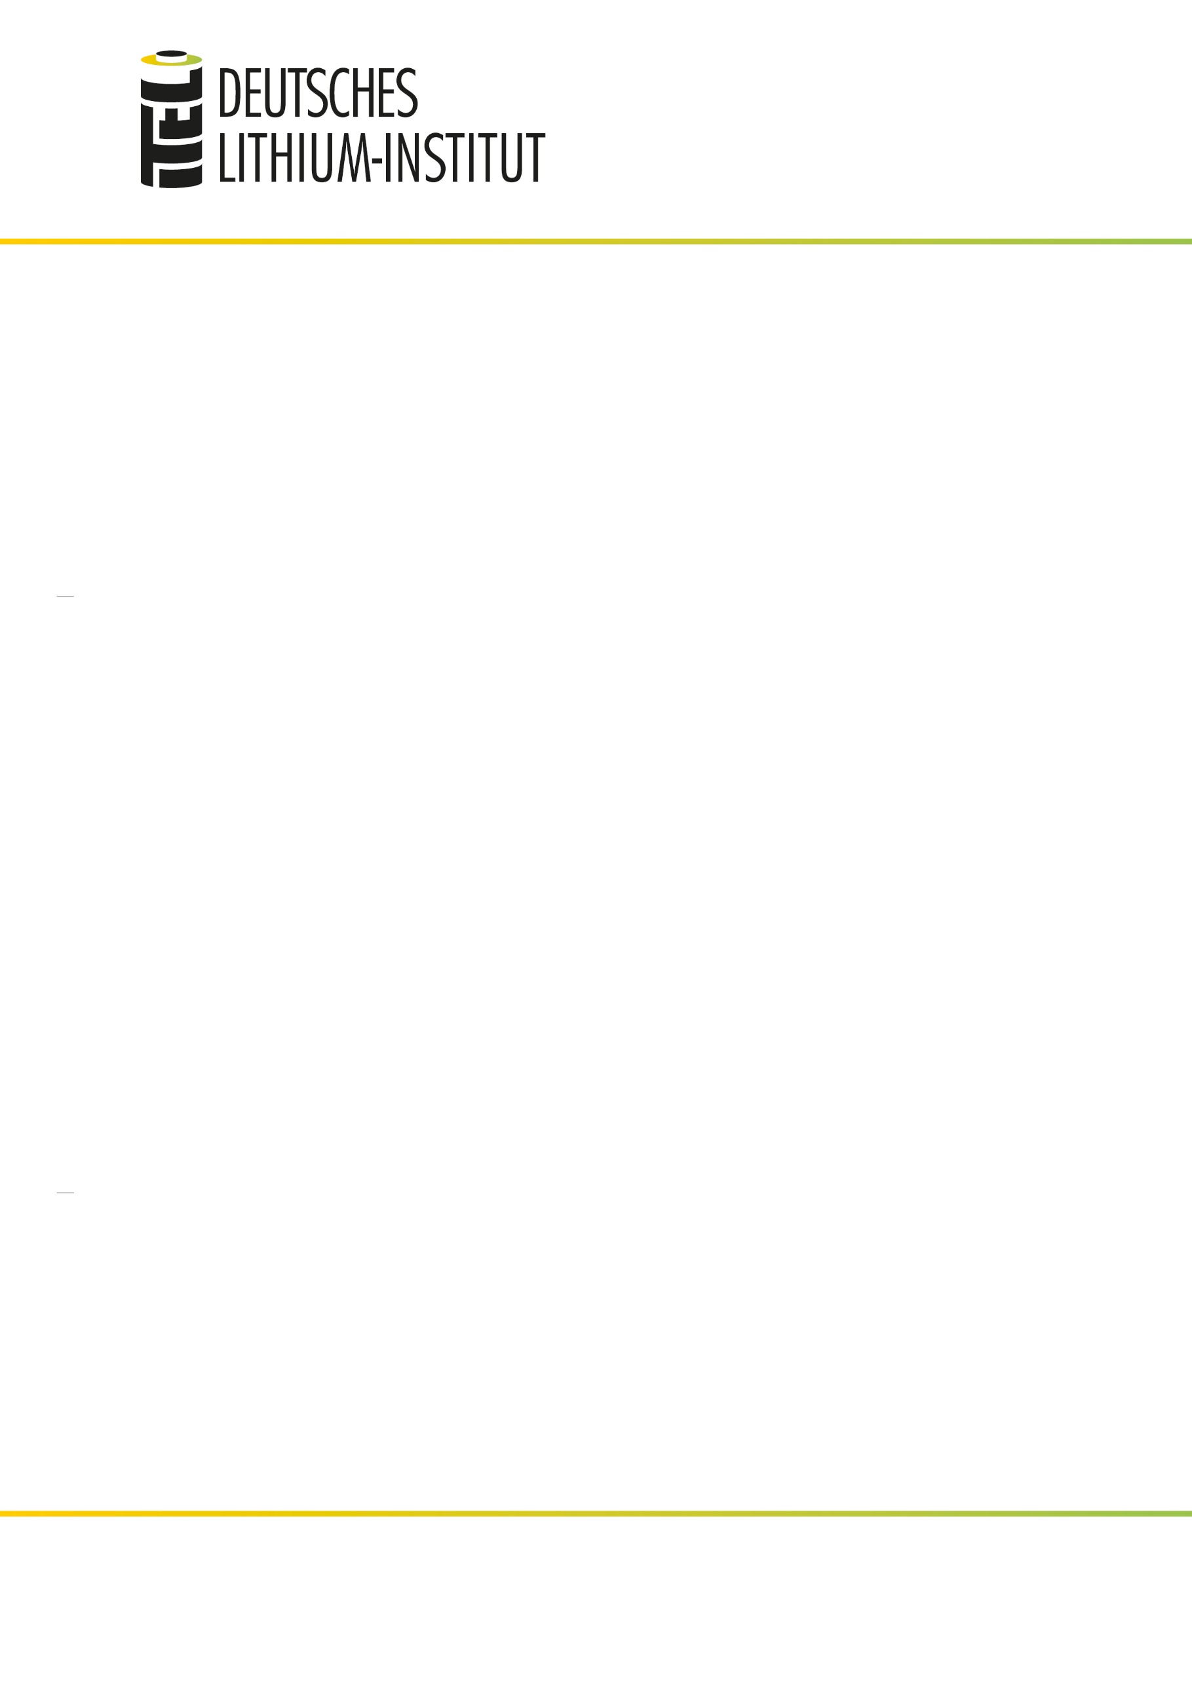

Beitrag für den Call for papers zu den LithiumDays 2022

Bitte füllen Sie alle folgende Formularfelder aus. Das Abstract (max. 1000 Zeichen) wird bei Annahme Ihres Themas im Konferenzprogramm veröffentlicht. Optional können Sie zusätzlich zum Abstract EINE weitere Seite als PDF-Dokument mit maximal 1000 Wörtern sowie Bildern Ihrer E-Mail beifügen.

Die Präsentation Ihres Beitrags ist entweder als klassischer Vortrag (15 Minuten + 5 Minuten Diskussion) oder als Poster-Session (Format DIN A0) möglich. Die finale Entscheidung darüber fällt das Konferenz-Komitee.

Vorname: _______________________ Nachname: _____________________ Titel: ___________

* (Promotions-) Student/in *(Nachweis ist zur Konferenz vorzulegen)*

Position: ______________________________________

Institut/Affiliation: _________________________ Straße: ______________________________________

PLZ: ________________________ Ort: _________________________________________________

E-Mail-Adresse: _________________________

* Klassischer Vortrag
* Poster-Präsentation

Abstract (max. 1000 Zeichen)

__(*Feld mit 1000 Zeichen*)______________________________

**Bitte senden Sie das ausgefüllte Formular bis zum 20. November 2022 per E-Mail an:**[info@lithiuminstitut.](mailto:info@lithiuminstitut.)de

ITEL GmbH Deutsches Lithium-Institut | Leipziger Straße 70 | 06108 Halle (Saale)